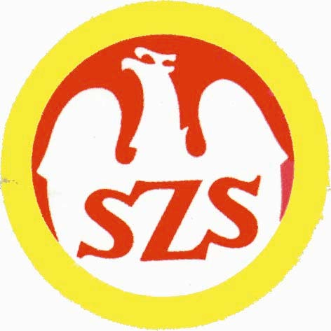

**KOMUNIKAT ORGANIZACYJNY FINAŁU REJONU PŁOCKIEGO** W PIŁCE NOŻNEJ DZIEWCZĄT I CHŁOPCÓW KAT. „DZIECI” I KAT.„MŁODZIEŻ” ROZGRYWANEGO W RAMACH XXVII MAZOWIECKICH IGRZYSK MŁODZIEŻY SZKOLNEJ

**TERMINY – MAJ 2025 R. 6 MAJ / WTOREK / DZIEWCZĘTA KAT. „DZIECI „ R. 2012 I MŁ. 7 MAJ / ŚRODA / CHŁOPCY KAT. „DZIECI” R. 2012 I MŁ. 8 MAJ / CZWARTEK / DZIEWCZĘTA KAT. „MŁODZIEŻ” R. 2010/11 9 MAJ / PIĄTEK / CHŁOPCY KAT. „MŁODZIEŻ” R. 2010/11**

**MIEJSCE ZAWODÓW; GOSTYNIN , BOISKO „ORLIK”, STADION UL. SPORTOWA 1, GODZ. 9.30** WSZELKICH DODATKOWYCH INFORMACJI UDZIELI LUCJAN OGŁODZIŃSKI, TEL. 663851664